Java例外處理與多執行緒
1. 程式偵錯 2
2. 例外處理 3
(1). 範例練習：exp8_2_1.java 5
(2). 範例練習：exp8_2_2.java 6
(3). 範例練習：exp8_2_3.java 7
3. 多執行緒 8
4. 繼承Thread類別建立執行緒 10
(1). 範例練習：exp8_4_1.java 11
5. 實作Runnable介面建立執行緒 13
(1). 範例練習：exp8_5_1.java 14
6. 實例：exp8_6_1.java 16
7. 實例：exp8_6_2.java 19
8. 實例：exp8_6_3.java 24

程式偵錯

所謂「例外」，就是當程式碼編輯完，在編譯期間沒有出現錯誤訊息，但在程式執行時卻發生錯誤，這種錯誤又稱為執行時期錯誤。

所謂「多執行緒」，就是多工處理不同敘述區塊的程式碼，即可讓不同區塊的程式碼同時執行。

在編譯程式或執行程式時常會遇到各種不同錯誤，以致無法正常完成工作。研發軟體時最容易遇到三種錯誤（Bug）：語法錯誤、執行時期錯誤（Runtime error）、邏輯錯誤。

1. 語法錯誤
語法錯誤是初學者最容易犯的錯誤。在編譯過程中，系統常能立即指出
此種錯誤的所在，並要求程式設計者修正後才能正式執行。這樣錯誤最
容易解決，只要熟悉語法多多練習就可以減少錯誤產生。

2. 執行時期錯誤
程式在執行時，因為輸入資料不符合、在計算過程分母為0、磁碟中無此
檔案存在、陣列的索引值超出陣列宣告範圍…等，使得程式中斷執行。這
種錯誤的問題在編譯時，並不會發生，被Java稱為「例外」，而Java也提
供了例外處理的方式來解決問題。

3. 邏輯錯誤
邏輯錯誤是最難找出的，尤其在大型應用程式最為明顯。程式在執行過程
並沒有出現錯誤，也會有執行結果，甚至有時候結果是正確的。除非你仔
細觀察，多人多次測試，否則不見得會發現。因此誤信其執行結果，往往
造成很大損失。有些系統提供偵錯（Debug）工具，用來協助找出錯誤之
處。若沒有偵錯工具，就只能自己設定偵測點，輸出目前主要變數內容是
否如預測結果，以推測可能錯誤之處，再仔細研讀程式，尋找邏輯上錯誤
之處，加以修正。

例外處理
當程式在執行時期發生錯誤或不正常狀況，稱之為例外（Exception）。進行例外處理是不希望程式中斷。而是希望程式能捕捉錯誤並繼續執行，若錯誤是使用者輸入不正確資料所造成的，可以要求使用者輸入正確資料再繼續執行，或者不處理使用者輸入資料繼續做其他工作。

Java使用 try … catch … finally 敘述來解決例外處理，它的方式是將被監視的敘述區段寫在try大括號內，當程式執行到try內的敘述有發生錯誤時，會逐一檢查捕捉（catch）該錯誤，以便執行該catch內敘述。最後不管是否有符合catch，都會執行最後的finally敘述區段。例外處理的格式如下：
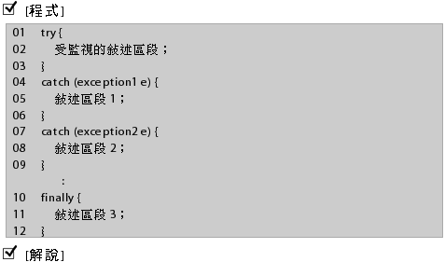
1. 行01：使用try敘述，至少要一個catch（捕捉）配合。
2. 行04、07：多個catch（捕捉）敘述區段，由上至下catch逐一檢查，遇到符合條件，則執行該對應敘述區段，以下catch就不再處理。其中
exception1、exception2 … 等為例外類別。常用到的例外類別如下表：

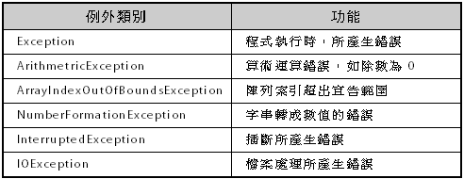
3. 行10~12：finally在最後一個catch之後，不論是否執行catch（捕捉）的敘述區段，都會執行finally內的敘述區段。finally也可以省略不用。

範例練習：exp8_2_1.java
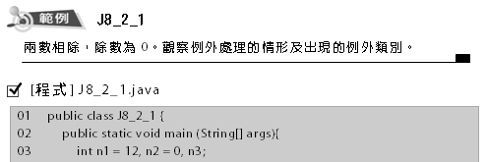
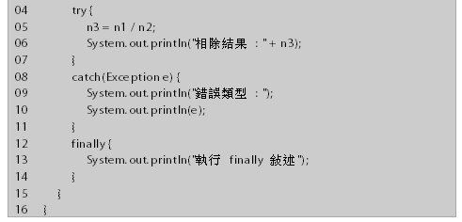
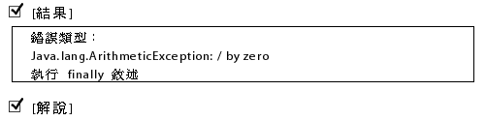
1. 行05：因除數n2 = 0，所以第06行不會被執行，而直接跳到第08行執行catch，捕捉例外。
2. 行08：捕捉到例外，其例外類別Java.lang.ArithmeticException（算術運算錯誤）由第10行顯示出來，其錯誤的情形是
「/ by zero」（除數為0）。
3. 行12~14：無論有否執行catch，皆會執行finally內的敘述區塊。

範例練習：exp8_2_2.java
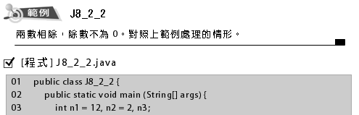
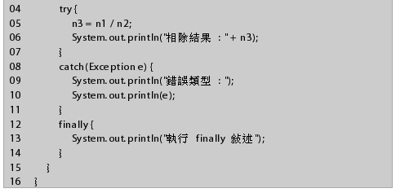
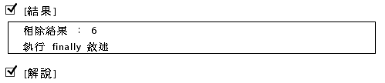
1. 行05：除數「n2 = 2」不為0，因此第06行會被執行。
2. 行06：被執行後，直接跳至第12~14行執行。
3. 行12~14：無論有否執行catch，皆會執行finally內的敘述區塊。

範例練習：exp8_2_3.java
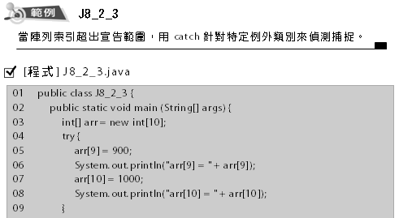
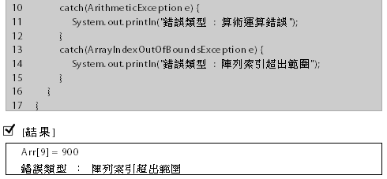
1. 行03：宣告陣列arr，其索引值範圍為 0~9 ，共10個元素。
2. 行07：arr[10]，其索引10，已超出範圍，因此第08行不會被執行。並跳至第10行及第13行接受偵測能捕捉的例外類別。
3. 行13~15：本程式的例外類別，為 ArrayIndexOutOfBoundsException ，
因此本敘述區段會被執行。

多執行緒
目前電腦的作業系統都具有多工（Multi Task）的功能，也就是允許兩個以上應用程式同時執行。有間餐廳來了兩桌客人（每一桌至少有一個客人），他們分別點很多道菜。廚師分別為這兩桌上菜，讓他們感覺餐廳一直不停為他們服務。但是餐廳如果只有一個廚師，一組廚具，事實上廚師是輪流為他們炒菜，而不是同時炒兩道菜。只是炒菜速度夠快，客人吃菜速度不會太快，客人在吃飯過程就不會有等待感覺。如果廚師速度太慢，客人太多，就會有等待現象發生。解決這個問題就是聘請手腳靈活廚師，或者增加廚師，甚至找其他餐廳支援。這就是目前電腦CPU不斷增快，而且在同一電腦有兩個以上CPU，甚至多個電腦同時協力解決問題，尤其目前網路通暢，有人透過網路，結合網路幾千個萬個電腦來解決各種問題，使一個本來需要幾百年來運算的問題，能夠在短時間解決。

也有可能一桌客人（不只一個人）來餐廳吃飯，有的人要吃素，有的人不要吃素。因此餐廳為同一桌客人需同時準備兩種不同類型餐點，為客人輪流上菜。在應用程式中，若有二組A與B敘述區段彼此無關聯，也就是不一定要先執行A敘述區段才能執行B敘述區段，或者先執行B敘述區段，再執行A敘述區段。兩個敘述區段可以同時執行，Java可以讓這兩組A、B敘述區段各取一個名稱，稱為執行緒（Thread），讓A執行緒與B執行緒，同時執行。事實上與作業系統多工處理應用程式道理是相同的。

每個程式至少會有一個執行緒，Java在主程式類別中的main()方法，是執行Java程式的入口，寫在這方法內的程式流程，就是主執行緒。到目前為止，我們所學所用的程式碼都只有在這單一執行緒下執行程式。

但多執行緒，可以一次同時執行多個程式區段。Java提供兩種建立多執行緒的方式，一種是繼承Thread類別，一種是實作Runnable介面。在正式介紹兩個執行緒以上的程式之前，我們先來認識一些多執行緒常用的方法。如下：

1. void run()：執行新執行緒
用來撰寫新建立執行緒的程式碼，其宣告變數、呼叫其它方法、使用
其它類別…等用法與main()相同。但main()是主執行緒的流程入口，
而本方法run()需要用start()方法來呼叫。

2. void start()：啟動新執行緒
用來呼叫run()方法，即新執行緒的流程入口。

3. Thread.sleep(long 毫秒)：延遲
使執行緒進入延遲或暫停狀態，延遲的時間以毫秒為單位計數，1000毫秒
等於1秒。因使用Thread.sleep()方法會拋出一個InterruptedException
例外來catch，所以Thread.sleep()方法必須寫在try區段內。
（參考範例J8_4_1）。

繼承Thread類別建立執行緒

使用繼承Thread類別來建立執行緒的方式，要有四個步驟，格式如下：

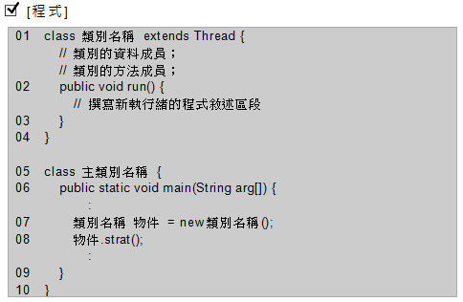
1. 行01：為第一個步驟。宣告一個「執行緒類別」來繼承Thread類別。
2. 行02：為第二個步驟。將新執行緒所執行的程式碼，寫在run()方法裡面。當run()方法執行完畢，該執行緒即執行完畢。
3. 行07：為第三個步驟。建立繼承Thread類別的執行緒類別物件，該物件稱為「執行緒物件」。
4. 行08：為第四個步驟。使用執行緒物件的start()方法，啟動執行緒並間接呼叫寫在執行緒類別的run()方法。

範例練習：exp8_4_1.java
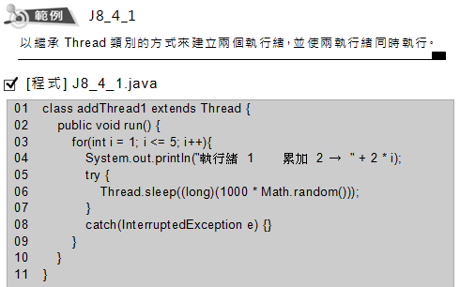
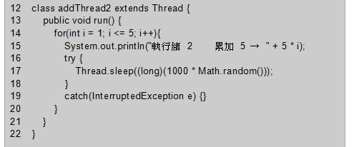
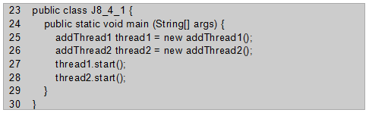
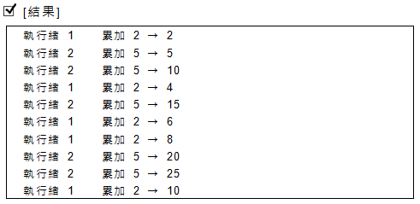
1. 程式中有兩個執行緒同時執行，因兩不同執行緒中，皆有安排0~1秒內不固定時間的延遲。故每次的執行結果，其執行緒交互執行的情形會不一樣。
2. 使用繼承Thread類別的方式來建立執行緒的方式，要有四個步驟。本程式有兩個執行緒，因此有兩組四個步驟，分別出現在第01、02、25、27行和 第12、13、26、28行。
3. 執行緒的程式執行內容雖然寫在run()方法內，但run()需要用start()方法來呼叫，所以start()方法是執行緒程式碼被啟動的進入口。但執行緒的流程在run()方法內的敘述執行完畢即結束。
4. 行05~08、行16~19：是分別讓兩執行緒執行時，在迴圈中造成延遲的效果。每一個執行緒皆有5次延遲，每一個延遲時間皆在0~1秒之間，但不固定。因此兩執行緒交互被執行時，就得視哪一邊延遲時間先結束，就先執行。

實作Runnable介面建立執行緒

一個類別只能繼承一個父類別，萬一要建立執行緒的類別必須繼承其它父類別而無法繼承Thread類別時，可用實作Runnable介面來建立執行緒。使用實作Runnable介面來建立執行緒的方式，有五個步驟，格式如下：

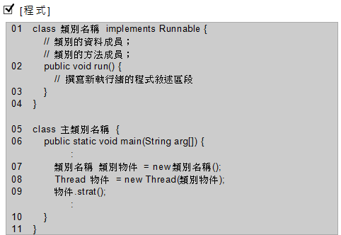
1. 行01：為第一個步驟。宣告一個類別來實作Runnable介面。
2. 行02：為第二個步驟。將新執行緒所執行的程式碼，寫在run()方法裡面。當run()方法執行完畢，該執行緒即執行完畢。
3. 行07：為第三個步驟。配合 行01 所宣告的類別建立一個類別物件
4. 行08：為第四個步驟。再建立一個Thread物件，該物件稱為「執行緒物件」。
5. 行09：為第五個步驟。使用執行緒物件的start()方法，啟動執行緒並間接呼叫寫在執行緒類別的run()方法。
6. 行07、08：可合併寫成
Thread 物件 = new Thread(new 類別名稱);

範例練習：exp8_5_1.java
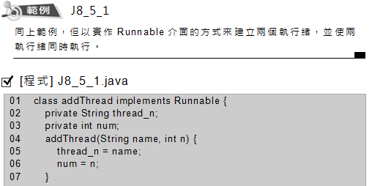
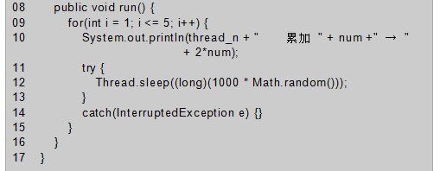
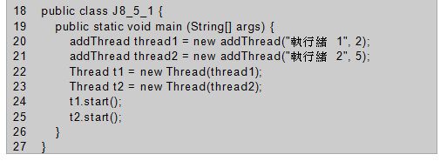
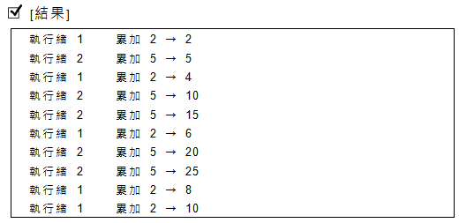
1. 程式中好像只有一個執行緒，因只有一個run()方法，但是在第24、25行有兩個執行緒的進入口。而這兩個入口會各自執行自己的執行緒內容，彼此互不干擾。
2. 使用實作Runnable介面的方式來建立執行緒的方式，要有五個步驟。本程式的兩個執行緒共用了addThread類別，也共用了run()方法。但因傳入的參數值不同，而有不同的執行內容。這兩組五個步驟，分別出現在第01、08、20、22、24行和第01、08、21、23、25行。
3. 行20、22：可合併一行寫成
Thread t1 = new Thread(new addThread("執行緒 1", 2));
同理，第21、23行亦可以合併。

實例：exp8_6_1.java
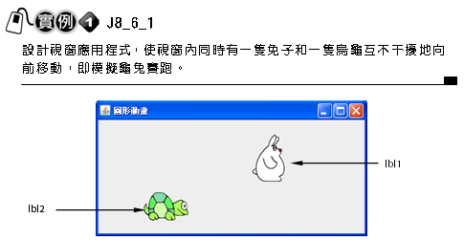
視窗中有兩個放入圖片的標籤物件lbl1（免子）、lbl2（烏龜），免子移動比烏龜快。兩標籤圖形從視窗左側出發，當標籤圖形移到視窗的右側邊框時，會再從視窗左側出發。

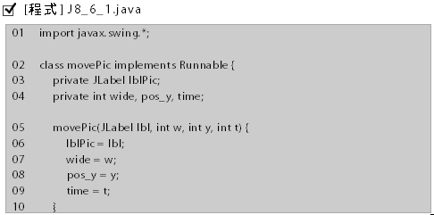
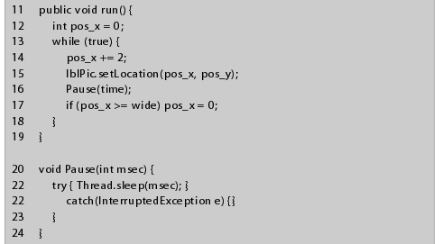
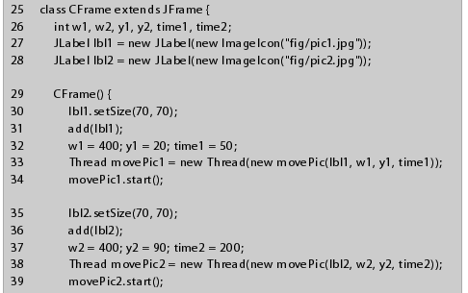
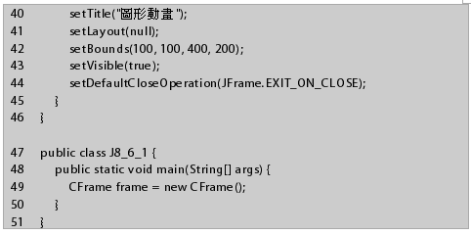
1. 行11~19：run()方法撰寫執行緒的內容，在這個執行緒的敘述區段中，需要由執行緒入口處傳入4個參數（第05~10行）。這4個參數分別是標籤物件、標籤物件在視窗內的x座標及y座標、標籤物件移動的延遲時間。
2. 寫在run()方法的執行緒內容，是設計標籤物件由視窗的左邊出發移動到視窗的右邊。若已到了右邊，標籤再由左邊重新出發移動。
3. 在第34、39行有兩個執行緒的入口，這兩個入口會各自傳入4個參數來執行自己的執行緒內容，彼此互不干擾。

實例：exp8_6_2.java

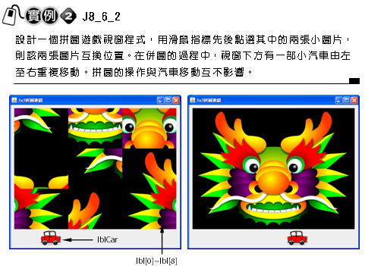
1. 拼圖的操作：拼圖中共分割有9張小圖片，分別以亂數分配放在標籤lbl[0]~lbl[8] 中。因此本程式需要產生亂數BBKMath類別，請取自第6.7節的範例資料夾。
2. 用滑鼠指標前後點選其中的兩張標籤，則兩張標籤內的圖片會交換位置。
3. 視窗下方有一部小汽車（lblCar）由左至右不斷重複移動。

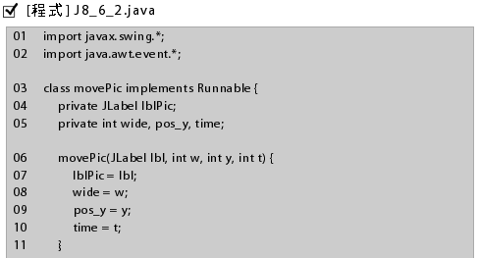
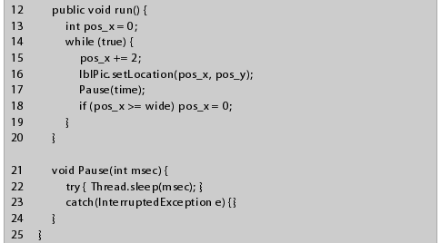
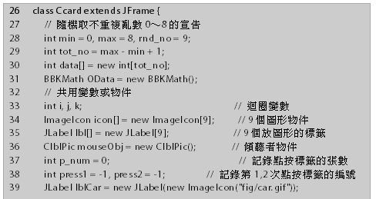
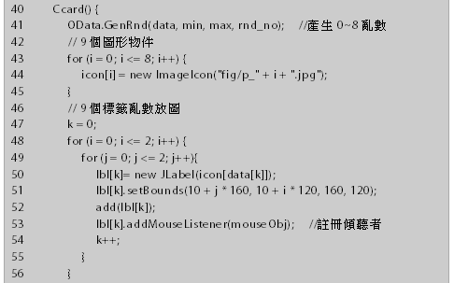
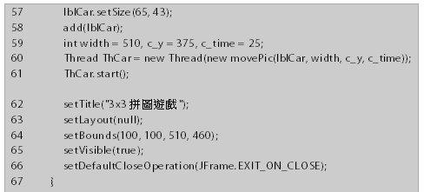
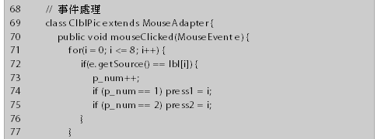
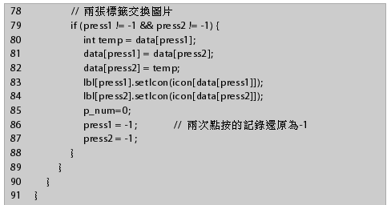
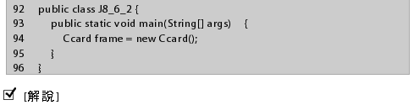
1. 本程式看似只有一個小汽車移動的執行緒，其實主程式中的main() 方法也是一個執行緒。因此本程式亦屬於多執行緒的
應用程式。
2. 行03~25：movePic類別，用來執行小汽車移動的執行緒程式碼，小汽車移動的執行緒入口在第60、61行。其設計原理，請參考實例J8_6_1。
3. 行43~45：icon[0]~icon[8] 為依序存放小圖片p_0.jpg~p_8.jpg的圖形物件。本實例所用到的圖形檔，皆放在「fig」資料夾內。
4. 行46~56：data[0]~data[8] 分別存放0~8之不重複的亂數，在第50行中用
lbl[k]= new JLabel(icon[data[k]]);
敘述將 icon[data[k]] 圖形物件放入 lbl[k] 標籤中。由於每執行程式時，data[k]會是0~8其中一個亂數，所以icon[data[k]] 圖形物件所放入的小圖片就會每次不一樣。
5. 行53：為 lbl[0]~lbl[8] 註冊傾聽者。
6. 行71~77：確認兩張被滑鼠指標點按的標籤。
7. 行78~88：兩張被點按的標籤交換放入的小圖片，進行拼圖的動作。再將記錄點按的變數還原。

實例：exp8_6_3.java
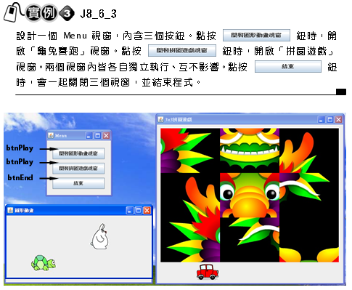
1. 「龜兔賽跑」、「拼圖遊戲」兩視窗應用程式中，皆各自有多執行緒、多工表達。而兩視窗又是可獨立操作、互不干擾，也是一種另類的多工表現。
2. 左下視窗為龜兔賽跑，右視窗為點按兩小圖片，可以交換圖形。你可以一邊用滑鼠操緃右視窗的併圖遊戲，然後一邊觀賞左視窗的龜兔賽跑。
3. 本範例的程式碼，幾乎皆可由實例 J8_6_1與8_6_2 直接拷貝過來，其中執行多執行緒類別的程式碼還可共用。
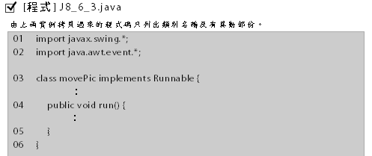
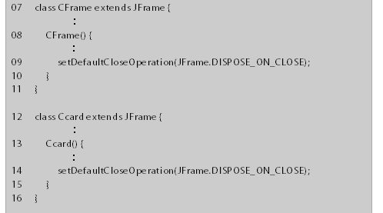
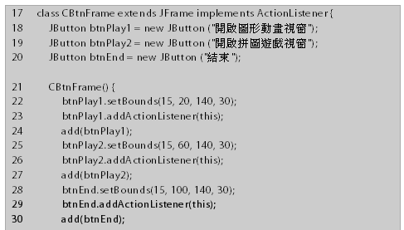
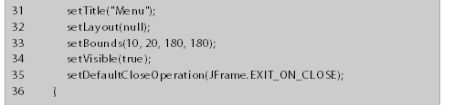
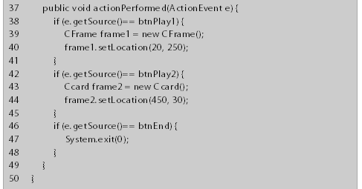
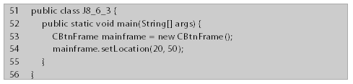
1. 行03~06：movePic類別是上兩實例皆會使用到的類別，是用來執行標籤物件移動的執行緒程式碼。
2. 行07~11：CFrame類別是實例J8_6_1 龜兔賽跑所使用的類別。其中第09行是該類別唯一有修改的地方，原來的程式碼是
setDefaultCloseOperation(JFrame.EXIT_ON_CLOSE);
現在改成
setDefaultCloseOperation(JFrame. DISPOSE_ON_CLOSE);
其目的是當點按了視窗關閉鈕 時，只會移除該視窗，而不會影響到其它視窗的執行狀態。
